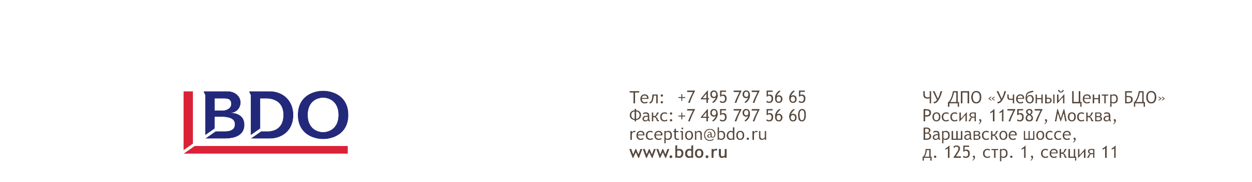
Стоимость (открытое расписание): 25 000 рублей. При регистрации и оплате до 01 августа скидка 20%

ПРОГРАММА СЕМИНАРА
«ФСБУ 25 «Аренда. Практические рекомендации по применению»
ФСБУ 25/2018 «Бухгалтерский учёт аренды» нужно будет применять с отчётности за 2022 год. Но есть компании, которым лучше перейти на новый порядок уже сейчас.

Кто обязан применять новый стандарт:

ФСБУ 25/2018 разработан на основе Международного стандарта финансовой отчетности — МСФО (IFRS) 16 «Аренда» и утвержден Приказом Минфина РФ от 16.10.2018№ 208н.
ФСБУ 25/2018 касается коммерческих организаций, которые заключают договоры о предоставлении/получении имущества во временное пользование за плату.
Исключение сделано для трёх объектов договора:
- участки недр для геологоразведочных работ, добычи полезных ископаемых;
- результаты интеллектуальной деятельности, средства индивидуализации и их материальные носители;
- объекты концессионного соглашения.
Организации госсектора стандарт не применяют: для них еще в 2016 году разработан СГС «Аренда».

Методика преподавания
Учебный процесс проводится в интерактивном режиме общения с преподавателем. В процессе обучения слушатели получают необходимые теоретические знания, которые закрепляются решением большого количества практических задач.
Преподаватель ― Тынчерова Зарина Таировна!

Программа семинара
- Аренда, финансовый лизинг, операционный лизинг, сублизинг. Понятия, отличительные особенности.
- Юридические аспекты и риски сторон при заключении договоров аренды и лизинга. Условия договоров аренды и лизинга, имеющие существенное значение для учета и налогообложения.
- Как сделать выбор, оценить эффективность сделки для компании и не заплатить лишнего. Все структуре расчетов, скрытых комиссиях и сборах. Как зависит эффективность от системы налогообложения сторон сделки?
- Документальное оформление операций на всех этапах сделки. На что обратить внимание.
- Реформирование бухгалтерского учета. ФСБУ 25/2018 «Бухгалтерский учет аренды»:
- Актуальные вопросы бухгалтерского учета и налогообложения:

Корпоративным клиентам!
Комментарии для организации корпоративного семинара:
Указанная программа обучения по теме «ФСБУ 25 «Аренда. Практические рекомендации по применению» для организации корпоративного семинара – рекомендуемая версия планируемого семинара.
УЦ БДО формирует финальную версию данной программы на основании обсуждения, внесения корректировок, согласования содержания обучения с конкретным Заказчиком, с учетом действующих договоров аренды (лизинга), скан – копии будут запрошены после согласования данного проекта программы (их необходимо представить по запросу, фактически это копии договоров со сложными условиями (в том числе смешанного типа).
Кроме презентационных и учебных материалов, копии договоров или их фрагменты, рассматриваемые в ходе обучения, будут исходным материалам для разбора практических кейсов и также предложены слушателям в качестве раздаточного материала.
Программа обучения в итоге, кроме теоретической вводной части, будет содержать практические рекомендации по применению положений ФСБУ 25 «Аренда» (далее – ФСБУ 25) с учетом особенностей деятельности конкретного Заказчика (алгоритм действий при первом применении ФСБУ 25 и в последующем).

Даты и время проведения: 20-21 декабря 2021 (10-17 ч.)
Продолжительность семинара: 16 ак.часов
Формат обучения: очный (с возможностью подключения вебинара).
Стоимость (открытое расписание): 25 000 рублей. При регистрации и оплате до 20 декабря скидка 20%
В стоимость включается: обучение и авторские раздаточные материалы.
Стоимость для корпоративных клиентов рассчитывается индивидуально.
По окончании семинара выдается фирменное Удостоверение Учебного центра БДО.

